HƯỚNG DẪN CÀI ĐẶT & CHẠY CHƯƠNG TRÌNH
Lọc thư rác dựa trên thuật toán Naïve Bayes
----------------------------------------------------------------

Cài đặt liên quan

Trước hết cần chắc chắn rằng bạn đã cài đặt Python, nếu bạn chưa cài đặt thì có thể download tại đây: https://www.python.org/
Sau đó mở cmd, gõ:
python –version
để kiểm tra phiên bản Python.

Cài đặt PIP
(bỏ qua nếu bạn đang sử dụng Python 2.7.9 hoặc Python 3.4 trở lên)
- PIP (Preferred Installer Program) là trình quản lý thư viện trong Python.
- Cài đặt PIP theo các bước sau:
+ B1: Download file get-pip.py tại https://bootstrap.pypa.io/get-pip.py
+ B2: Mở Command Prompt và điều hướng đến nơi bạn vừa lưu tệp get-pip.py
+ B3: Chạy lệnh sau:
python get-pip.py
- Để kiểm tra PIP đã được cài đặt thành công chưa, bạn có thể mở của sổ command prompt và gõ dòng lệnh: pip -V
Bạn sẽ thấy kết quả tương tự như sau:
pip 20.1.1 from c:\users\admin\appdata\local\programs\python\python38-32\lib\site-packages\pip (python 3.8)

Cài đặt các thư viện cần thiết
- Cài đặt thư viện Pandas: pip install pandas
- Cài đặt thư viện NLTK: pip install nltk
- Cài đặt các gói dữ liệu của NLTK
import nltk
nltk.download()
Cửa sổ cài đặt sẽ hiện lên:
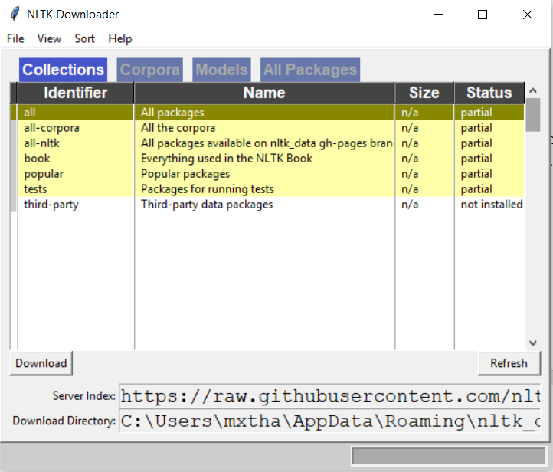
Chọn download mục mục stopwords trong bảng chọn Corpora và mục porter_test và punkt trong bảng chọn Models
- Cài đặt thư viện sklearn: pip install scikit-learn
- Ngoài ra có thể cài đặt thêm (không bắt buộc) thư viện Matplotlib để trực quan hóa dữ liệu: pip install matplotlib

Chạy chương trình

- Giải nén file source_code_and_data.rar
- Chạy file spam-classifier.py trong thư mục vừa giải nén.
(Có thể tham khảo cách chạy file python tại https://daynhauhoc.com/t/2-chay-chuong-trinh-python/54152)
Kết quả tương tự như hình:

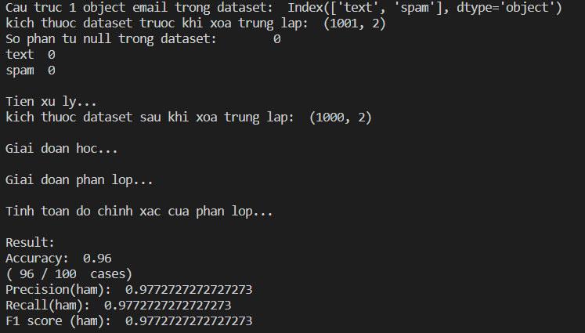

- Một số tùy chỉnh trong lúc chạy:
+ Thay đổi tập dataset: Thay đổi giá trị tên tập dataset ở dòng thứ 5 thành dataset1000.csv hoặc dataset1000_2.csv nếu muốn test với tập dataset khác mà nhóm sử dụng.
+ Thay đổi tỉ lệ tập test/ train: Thay đổi giá trị test_size ở dòng thứ 31 của file spam-classifier.py thành tỉ lệ số ví dụ cua tập test trên tổng ví dụ của dataset theo ý muốn. (VD: test_size = 0.2 nghĩa là tỉ lệ tập test/train =2/8)
+ Lấy mẫu ngẫu nhiên không phân tầng: Bỏ thuộc tính stratify = y ở dòng thứ 31 của file spam-classifier.py
- Ngoài ra có thể chạy thêm (không bắt buộc) file data_visualization.py trong thư mục source_code/code/ để xem biểu đổ trực quan hóa dữ liệu sau khi đã xóa trùng lặp ở dataset. (yêu cầu đã cài thư viện Matplotlib)

